1 вариант

Задача 1. Дано натуральное число n. Получить все его натуральные делители.

Main()

    { Int n, j;

    Cout >> 'n' >> endl;

    Cin << n;

    While j<n

     { if (n/i = 0) and (n<>j)

    cout >> j >> endl; }

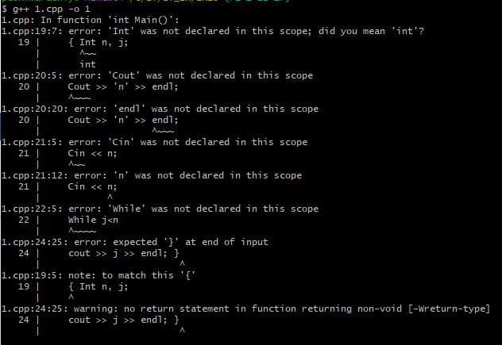

#include <iostream>

using namespace std;

int main() {

    int n, j = 1;

    cout << 'n' << endl;

    cin >> n;

    while (j<=n) {

        if (n % j == 0) {

            cout << j << endl;

        }

        j++;

    }

    return 0;

}

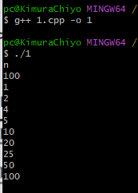

1)Типа Int нет, исправлено на int  
2)использовано пространство имён std  
3)подключена библиотека iostream, Cout и Cin исправлено на cout и cin, стрелки в каждом использовании cout или cin изменены на обратные(>> -> <<, << -> >>)  
4)While изменено на while  
5) добавлено } для скобки после Main  
6) добавлен return 0;  
7) условие в if заключено в ()  
8)and заменён на &&  
9)Исправлена логика программы: в цикле j каждую итерацию увеличивается на 1, если введённое число n при делении на j в остатке даёт 0, то выводим j  
Работает цикл от 1 до самого числа(само число тоже натуральное и делится само на себя), поэтому в начале инициализируем j = 1  
10)Оформлено в соответствии с правилами оформления кода

Задача 2. Дано 100 вещественных чисел. Вычислить разность между максимальным и минимальным из них.

Main()

{float a, min, max,res; i:int;

cout <<'n=, a1= , a2= '<<endl;

cin>>n,a1,a2;

if (a1>a2)

{a1=max; a2=min };

else a2=max; a1=min; }

i = 3;

while i<100

{cout<<'a', I, '= '<<endl; cin>>a;

if (a<min) min=a;

if (a>max) max=a; i++;

res=max-min;

cout<<res; }

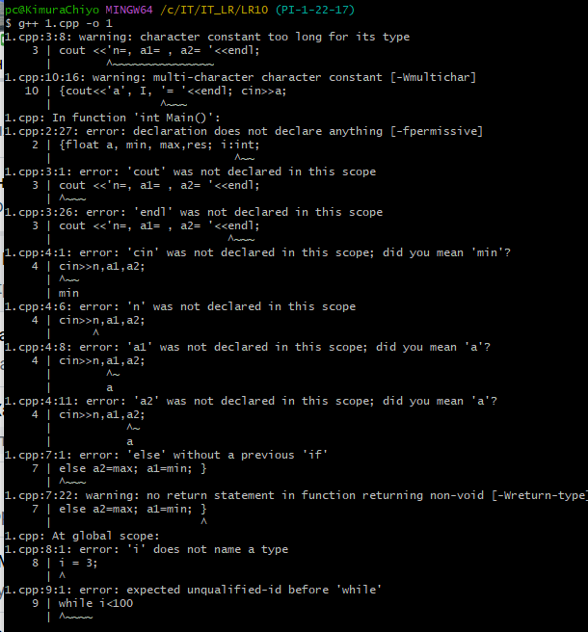

#include <iostream>

int main() {

    float a, min, max, res, n, a1, a2; int i;

    cout << "n = "; cin >> n;

    cout << "a1= "; cin >> a1;

    cout << "a2= "; cin >> a2;

    if (a1 > a2) {

        a1 = max;

        a2 = min;

    } else {

        a2 = max;

        a1 = min;

    }

    i = 3;

    while (i < n) {

        cout << 'a' << i << "= "; cin >> a;

        if (a < min) {

            min = a;

        }

        if (a > max) {

            max = a;

        }

        i++;

    }

    res = max - min;

    cout << res;

    return 0;

}

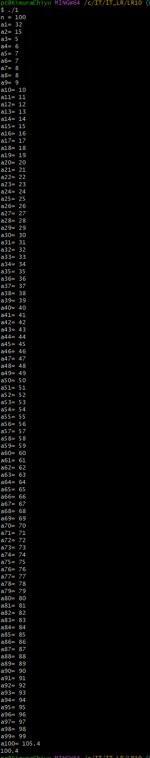

1)Ввод n, a1, a2 разделен на три cout и cin  
2)Вывод каждого члена последовательности исправлен(последовательность в cout надо перечислять через <<)  
3)Исправлено объявление i;  
4)Исправлен синтаксис if else (убрана ; после закрытия блока кода if, добавлена ; после a1 = min)  
5)Исправлен синтаксис while(условие в while заключено в ())  
6)Исправлен синтаксис условий в блоке кода while(блоки кода в if взяты в скобки {})  
7)Исправлена логика программы: max и min принимают значения a1 и a2, а не наоборот, а также результат считается и выводится только после введения всех чисел  
8)Добавлен return 0;  
9)Использовано пространство имён std  
10)Оформлено в соответствии с правилами оформления кода

Задача 3. Вычислить величину y, равную n!!

if n % 1 <> 0  
for (i=1; n; i++;)  
y\*=y\*I;  
else for (i=1; n; i+=2;) y:=y\*I;  
cout<<y<<endl;

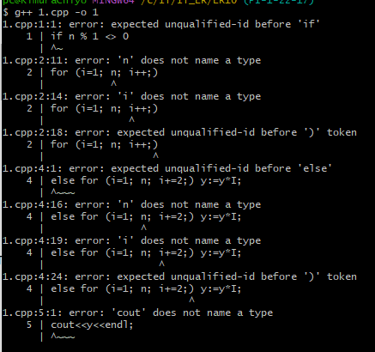

#include <iostream>

using namespace std;

int main() {

    int n; unsigned long long y = 1;

    cout << "n: ";

    cin >> n;

    if (n % 2) {

        for (int i = 1; i <= n; i += 2) {

            y \*= i;

        }

    } else {

        for (int i = 2; i <= n; I += 2) {

            y \*= i;

        }

    }

    cout << y << endl;

    return 0;

}

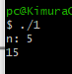

1)Код занесён в функцию main  
2)Подключена библиотека iostream  
3)Использовано пространство имён std  
4)Объявлена и инициализирована переменная y = 1(unsigned long long, чтобы избегать переполнения дольше(вычисляет до n = 66, невключительно))  
5)Объявлена и инициализирована через cin переменная n  
6)Изменена логика программы: в условии if просто находится n % 2(0(false) или 1(true))  
7)Исправлен синтаксис циклов в if else(после инкремента значения убраны ;)  
8)В цикле для нечётных чисел y\*=y\*I(y = y \* y \* I) изменён на y \*= i(y = y \* i)  
9)В цикле для чётных y:=y\*I(walrus operator из Python и не только) изменён на y \*= i(y = y \* i)  
10)Добавлен return 0;  
11)Оформлено в соответствии с правилами оформления кода

Задача 4. Вычислить 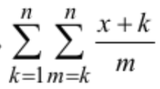

Main()

{ int k, x, m, n;

float s, rez=rezs=0;

cout<<('n:, x:'); cin>>(n,x);

for (k=1; n;) for (m=k; n;)

{ s:=(x+k)/m;

rez+=s; } rezs:=rezs+rez;

} cout <<rezs:8:3<<\n; }

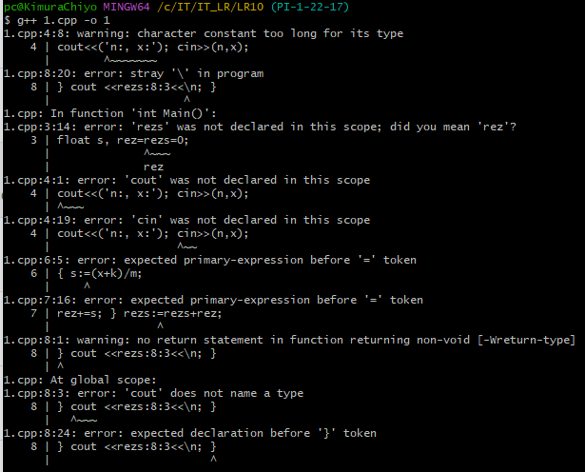

#include <iostream>

using namespace std;

int main() {

    int k, x, m, n;

    float s, rez = 0, rezs=0;

    cout << "n: ";  
 cin >> n;

    cout << "x: ";

cin >> x;

    for (k = 1; k <= n; k++) {

        rez = 0;

        for (m = k; m <= n; m++) {

            s = (x + k) / m;

            rez += s;

        }

        rezs += rez;

    }

    cout << rezs << '\n';

    return 0;

}

1)Подключена библиотека iostream  
2)Использовано пространство имён std  
3)Исправлено объявление rez и rezs(rez = 0, rezs = 0)  
4)Ввод n и x разделён  
5)Исправлены выходы из цикла и цикла в цикл (k <= n, m <= n)  
6)Исправлено присваиваивание s:=(x+k)/m на s = (x + k) / m.(добавлена точка, чтобы результат был вещественым)  
7)rezs:=rezs+rez; изменён на rezs+=rez;  
8)Исправлена логика программы: rez обнуляется каждую итерацию внешнего цикла  
9)Специальный символ \n заключен в одинарные скобки  
10)Добавлен return 0;  
12)Оформлено в соответствии с правилами оформления кода

Задача 5. Вычислить 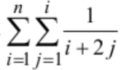

Main()

{

int I,j,n,s=0;

cin>>n;

for (i=1; n)

for (j=1; I)

s:=1/(i+2\*j);

cout<<s;

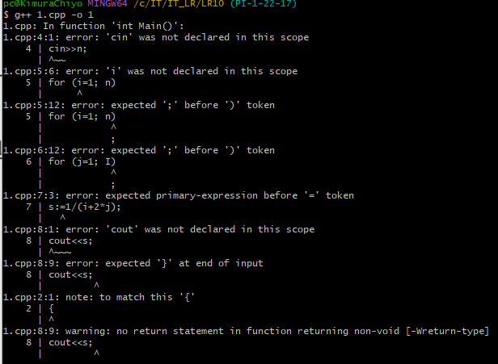

#include <iostream>

using namespace std;

int main() {

    int i, j, n; float s = 0;

    cin >> n;

    for (i = 1; i <= n; i++) {

        for (j = 1; j <= i; j++) {

            s += 1. / (i + 2 \* j);

        }

    }

    cout << s;

return 0;  
}

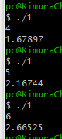  
  
1)Подключена библиотека iostream  
2)Использовано пространство имён std  
3)Исправлено объявление s, тип float(1/… - дробное число)  
4)В циклах исправленыё условие выхода  
5)В циклы добавлены инкременты  
6)Изменена логика: к s прибавляем каждое значение 1 / (i + 2 \* j), 1 приведена к float  
7)Добавлен return 0;  
8)Оформлено в соответствии с правилами оформления кода

Задача 6. Вычислить 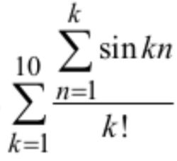

fac = 1; s=0;

for (k=1;10)

{ s=0;

for (n=1, k)

s=s+sin(1+k);

fac\*=k;

zn=s/fac;

s=s+zn;}

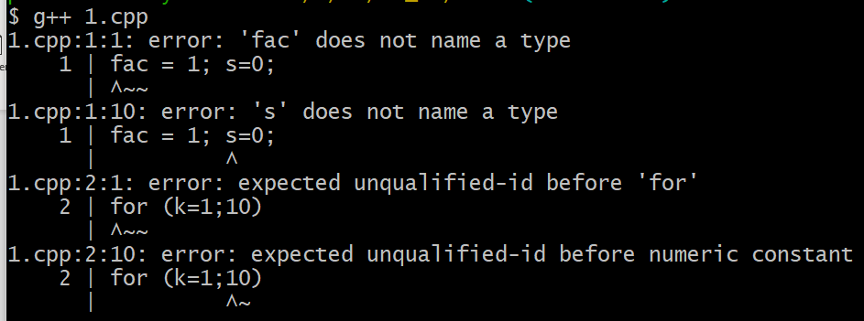  
  
#include <iostream>

#include <cmath>

using namespace std;

int main() {

    int fac = 1; float s = 0, zn = 0;

    for (int k = 1; k <= 10; k++) {

        s = 0;

        fac = 1;

        for (int n = 1; n <= k; n++) {

            s += sin(k \* n);

            fac \*= k;

        }

        zn += s / fac;

    }

    cout << zn;

return 0;

}

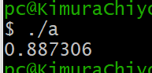  
  
1)Подключены библиотеки iostream и cmath для вывода и вычислений  
2)Код помещен в функцию main  
3)Использовано пространство имён std  
4)Исправлены объявления переменных(присвоены типы и начальные значения)  
5)Исправлены циклы: переменные k и n объявляются и инициализируются внутри циклов, добавлены инкременты, исправлены условия выхода из циклов  
6)Исправлена логика программы: сумма синусов, деленная на факториал вычисляется в переменной zn, fac считается для каждой итерации внешнего цикла, к s суммируется не sin(1+k), а sin(k \* n)  
7)Итоговая сумма выводится после всех вычислений  
8)Добавлен return 0;  
9)Оформлено в соответствии с правилами оформления кода

Задача 7. Дано натуральное число n. Получить сумму тех чисел вида i3-3\*i\*n2+n(i = 1, 2, …, n), которые являются утроенными нечётными.  
Main()

{ int n,I,k,l; S: float;

Cuot<<'Enter n'

Cin>>n

For (i=1, n)

S=sqr(i)\*i-3\*i+sqr(n)+n

{ If s % 3 = 0

K=s % 3;

If k % <>0 L=s; }

cout<<'Result=';

coutl;}

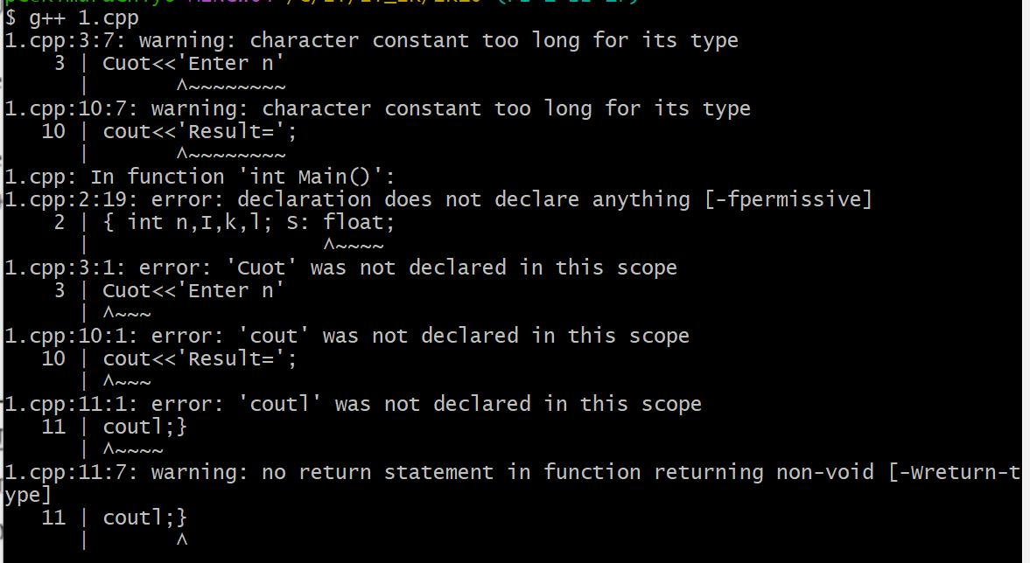  
  
#include <iostream>

using namespace std;

int main() {

    int n, k, l;

    float s = 0;

    cout << "Enter n: ";

    cin >> n;

    for (int i = 1; i <= n; i++) {

        s = i \* i \* i - 3 \* i \* n \* n + n;

        if (int(s) % 3 == 0) {

            k = s / 3;

            if (k % 2 != 0) {

                l += s;

            }

        }

    }

    cout << "Result = " << l;

return 0;

}

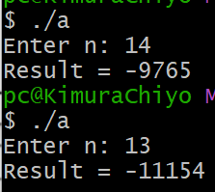  
  
1)Подключена библиотека iostream  
2)Изменён цикл: объявление и инициализация i находится внутри цикла  
3)Исправлены потоки вывода cout и cin, имя цикла For, имя усл.оператора if, синтаксис if(условие заключено в ())  
4)В первом условии s приводится к int(из-за оператора %)  
5)Во втором условии проверяем нечетность числа s, делённного на 3  
6)Исправлено прибавление суммы при соблюдении второго условия  
7)Исправлены арифметические выражения в s(нет необходимости подключать cmath)  
8)Исправлены кавычки для текстов  
9)Добавлен return 0;  
10)Оформлено в соответствии с правилами оформления кода

Задача 8. Дано 200 вещественных чисел. Определить, сколько из них больше своих “соседей”, т.е. предыдущего и последующего чисел  
  
Main()

{cout<<'a1='; cin>b;

cout<<'a2='; cin>>(c);

n=0;

for (i=1 to 200,)

{cout<< 'a',I,' ='; cin>>a;

if (c>b) & (a<c) n+=n++;

b=c; c=a; }

cin<<n; }

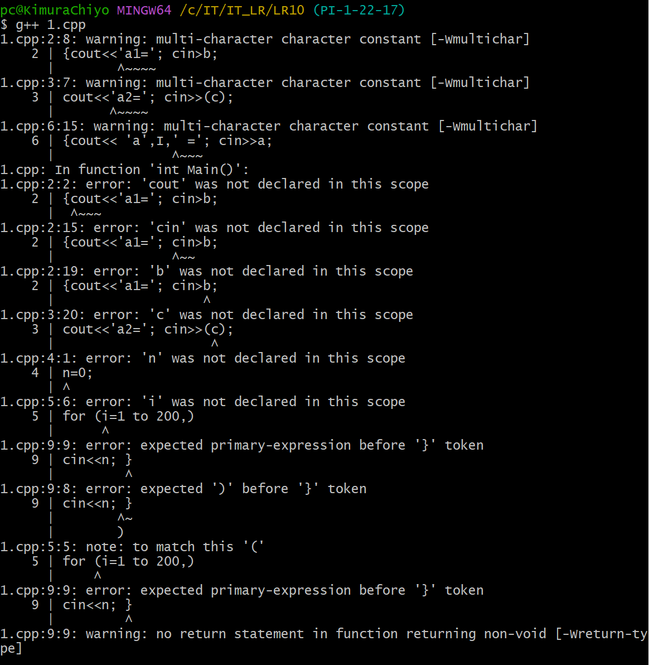

#include <iostream>

using namespace std;

int main() {

    float b, c, a;

    cout<<'a1='; cin >> b;

    cout<<'a2='; cin >> c;

    int n = 0;

    for (int i = 3; i <= 200; i++) {

        cout << 'a' << i << " =";

        cin >> a;

        if ((c > b) && (c > a)) {

            n++;

        }

        b = c;

        c = a;

    }

    cout << n;

return 0;

}

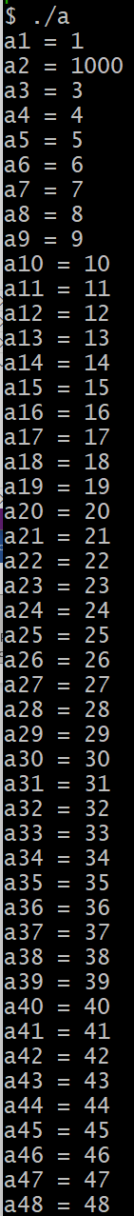 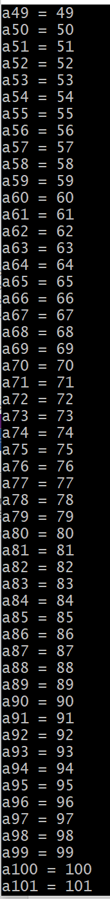 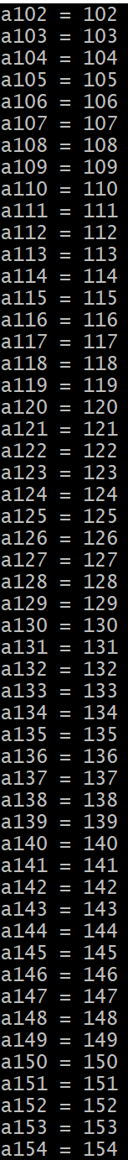 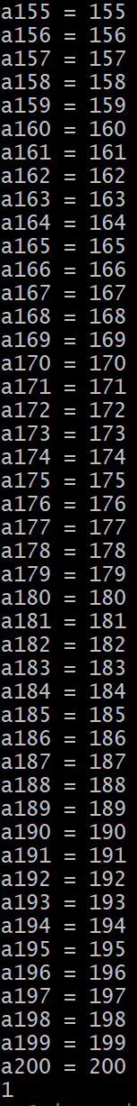

1)Подключена библиотека iostream  
2)Использовано пространство имён std  
3)Тексты a1= и a2= помещены в двойные кавычки(это строки)  
4)cin>b, заменён на cin>>b; (потоковый оператор?)  
5)Убраны скобки у c  
6)Объявление переменной n типа int  
7)Изменения цикла: начинает с 3 заканчивается на 200, добавлен инкремент и условие выхода, исправлен синтаксис  
8) Вывод каждого члена последовательности исправлен(последовательность в cout надо перечислять через <<)  
9)Изменено условие на c (для читабельности.)  
10)n+=n++(n=n+n++(удвоение + 1)) заменён на n++(инкремент на 1)  
11)Итоговый n выводится, а не вводится -> надо cout, а не cin  
12)Добавлен return 0;  
12)Оформлено в соответствии с правилами оформления кода

Задача 9. Даны целые числа a, n, x1, x2, …, xn(n > 0). Определить каким по счёту идет в последовательности член, равный a.

double main()

{ a, n, I, k: int;

cout<<'a = '<<'n = '; cin>>a,n;

k=0; for (i=1, n)

{ cout<<('x',I,'='); cin>>x;

if x<>a k=k++

else cout <<'Это число по счету'<<k;

if k==n cout<<'0'; } }

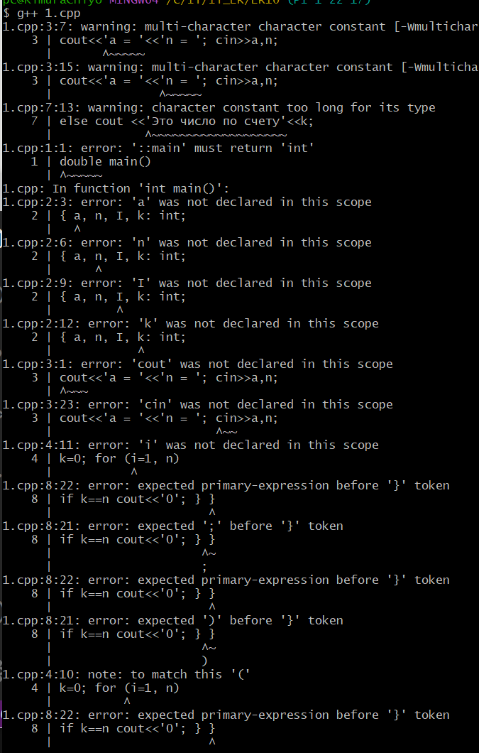

#include <iostream>

using namespace std;

int main() {

    int a, x; unsigned n, k = 1;

    cout << "a = ";

    cin >> a;

    cout << "n = ";

    cin >> n;  
    for (int i = 1; i <= n; i++) {

        cout << 'x' << i << " = ";

        cin >> x;

        if (x != a) {

            k++;

        } else {

            cout << "Это число по счету " << k;

            return 0;

        }

    }

    if (k == n + 1) {

        cout << '0';

    }

    return 0;

}

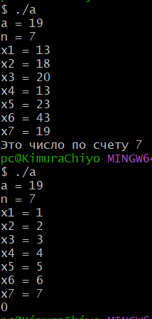

1)Использована библиотека iostream  
2)Использовано пространство имён std  
3)Исправлено объявление переменных a(int), k и n(unsigned, чтобы экономить память(эти числа заведомо > 0))  
4)Ввод a и n разделён на два cout/cin, сообщения в cout заключены в двойные кавычки(это строки, а не символы)  
5)Объявление и инициализация производится в объявлении, k присваивается значение 1, а не 0, так как нужен порядок по счёту(счёт с 1 начинается, а не нуля)  
6)Объявление i находится внутри цикла, добавлено условия выход из цикла, исправлен синтаксис, добавлен инкремент  
7)Исправлен вывод запроса каждого нового элемента(аргументы подаются в поток через цепочку <<, а не ‘,’)  
8)Исправлено условие для инкремента k(!=, а не <>)  
9)Исправлен инкремент k  
10)Исправлен вывод строки “Это число по счету ”, занесено в двойные кавычки(ведь это строка)  
11)После нахождения числа a, производится выход из программы  
12)Исправлено условие k==n(после выполнения цикла k будет равен n + 1), необходимо для случая, когда в последовательности нет значения равного а  
13)Добавлен return 0;  
14)double main() -> int main()  
15)Оформлено в соответствии с правилами оформления код

Задача 10. Дано 100 вещественных чисел. Определить, образуют они возрастающую последовательность.  
  
Main()

{real i, s:integer; x, pred;

pred = 0; s = 0;

for (i=1, 100)

{cout<<'x='; cin>>x;

if x>pred s=s++;

pred=x;}

if s=100 Cout<<' возрастает'

else cout<<'Не возрастает';

return 0; }

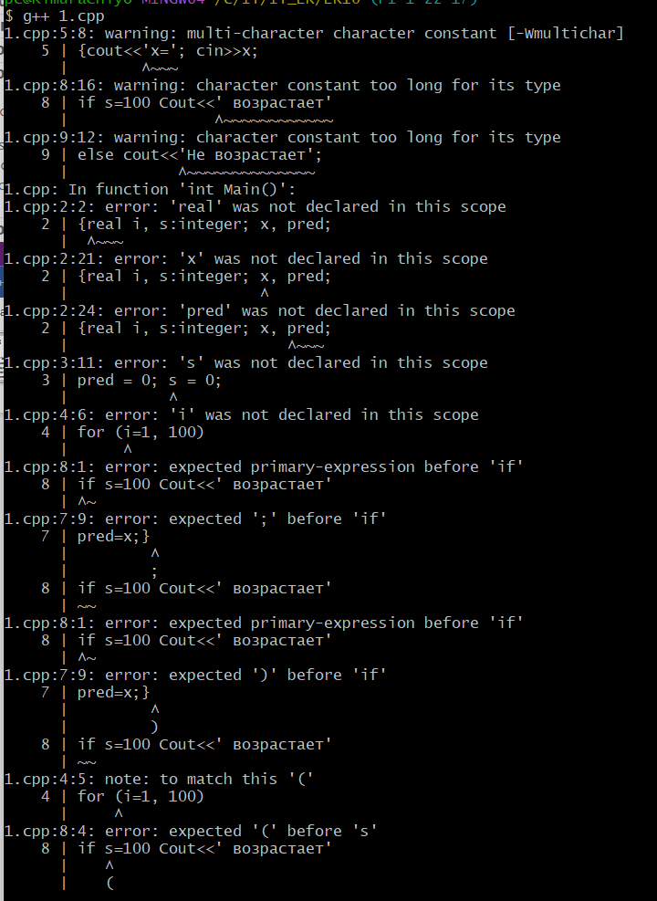

#include <iostream>

using namespace std;

int main() {

    int i, s = 0; float x, pred = 0;

    for (i = 1; i <= 100; i++) {

        cout << 'x' << i << " = ";

        cin >> x;

        if (x > pred) {

            s++;

        }

        pred = x;

    }

    if (s == 100) {

        cout << "Последовательность возрастает";

    } else {

        cout << "Последовательность не возрастает";

    }

    return 0;

}

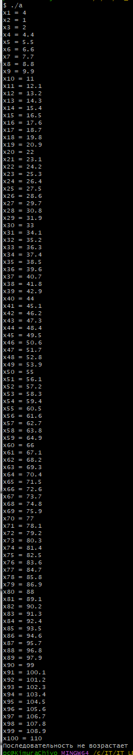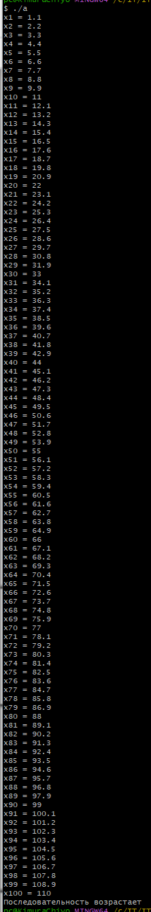

1)Подключена библиотека iostream  
2)Использовано пространство имён  
3)Исправлены объявления i и s(int), x и pred(float), инициализация pred и s происходит внутри объявления  
4)Исправлен синтаксис цикла, добавлено условие выхода, добавлен инкремент

5)Исправлен вывод каждого члена последовательности, добавлен индекс элемента и пробелы  
6)Исправлен инкремент в условии и синтаксис условия  
7)Исправлен синтаксис условия(заключено в if)  
8)Исправлен вывод тех.сообщений(строки заключены в двойные кавычки, Cout -> cout)

9)Добавлен return 0;  
10)Оформлено в соответствии с правилами оформления кода  
  
  
  
  
  
  
  
  
  
  
  
  
  
  
  
  
  
  
  
  
  
  
  
Задача 11.­­ Даны целые числа m, n, не равные 0. Получить всех их общие делители (как положительные, так и отрицательные).  
  
{cout<<'Enter m, n'; cin>>m,n;

if m> n for (i=-n; n)

if ((m % i)==0)and((n % i)==0)

cin>>i;}  
  
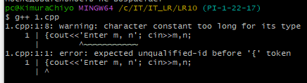  
  
#include <iostream>  
#include <cmath>

using namespace std;

int main() {

    unsigned m, n;

    cout << "Enter m: ";

    cin >> m;

    cout << "Enter n: ";

    cin >> n;

    int i = (m < n) ? -m : -n;

    int end = abs(i);  
    for (; i <= end; i++) {

        if (i == 0) {

            continue;

        }

        if ((m % abs(i)) == 0 && (n % abs(i)) == 0) {

            cout << i << '\n';

        }

    }  
 return 0;  
}

1)Подключены библиотеки iostream и cmath  
2)Код добавлен в функцию main(int)  
3)Использовано пространство имён std  
4)Объявлены переменные m, n(unsigned)  
5)Ввод m,n разделён на два cout/cin  
6)Изменена логика программы(стартовая позиция вычисляется поиском минимального из двух чисел и умножением на -1, чтобы отрицательные числа тоже проверялись, а конечная – модуль от стартовой), так же учтёно, что i может быть равным 0, 0 – пропускается(continue;), к тому же в проверке на делимость i берётся по модулю, для работы с отрицательными числами  
7)Исправлен синтаксис цикла, добавлено условие выхода, добавлен инкремент  
8)В теле if i выводится, а не вводится, поэтому cout заменил на cin + добавлен перенос строки  
9)Добавлен return 0;  
10)Оформлено в соответствии с правилами оформления кода

Задача 12. Вычислить 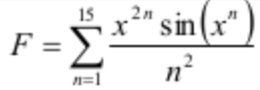

A=1; f=0;

For (i=1; n; ++i) A\*=x; }

for (n=1; 15; n++)

{ f+=(sqr(a)Sin(a))/sqr(n); }

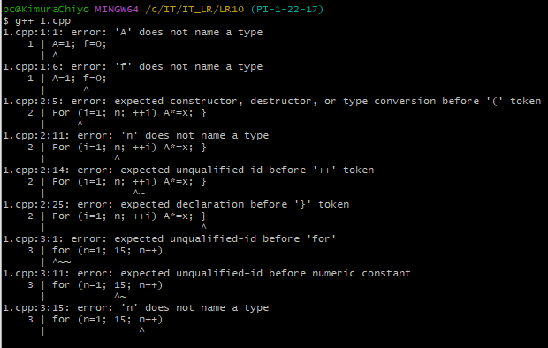  
  
#include <iostream>

#include <cmath>

using namespace std;

int main() {

    int x;

    cout << "Input x: ";

    cin >> x;

    float f;

    for (int n = 1; n <= 15; n++) {

        f += pow(x, 2 \* n) \* sin(pow(x, n)) / pow(n, 2);

    }

    cout << f;  
 return 0;  
}  
  
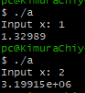

1)Подключены библиотеки iostream и cmath

2)Использовано пространство имён std  
3)Код занесён в функцию main  
4)Объявлена переменная x(int) и инициализирована с помощью потока cin(надо ввести)  
5)Объявлена переменная f(float)

6)Добавлен return 0;

7)Изменена логика программы: всего один цикл в котором вычисляется значение

8)Оформлено в соответствии с правилами оформления кода

Задача 13. Даны натуральные числа n,m,(m<n), целые числа a1, …, an. Получить число отрицательных членов последовательности a1, …, am и число нулевых членов всей последовательности a1, …, an.  
  
int m,n,p,k,i,a;

{ cout<<'Enter n, m'; cin>>n,m;

k=p=0;

if n>m for (i=1; m)

{cout<<'ai=';cin>>a;

if (a<0) k=k++; if (a=0) p=p++; }

for (i=1; m)

cout<<'ai=';cin>>a;

if (a=0) p=p++; } }

cout<<'отрицательных членов = ',k;

cin>>число нулевых = ', p); }

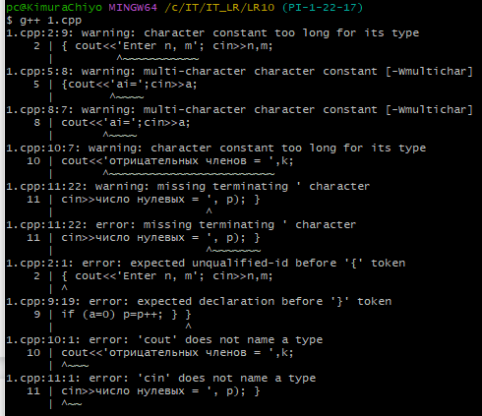  
  
#include <iostream>

using namespace std;

int main() {

    int m, n, p = 0, k = 0, a;

    cout << "Enter n: ";

    cin >> n;

    cout << "Enter m: ";

    cin >> m;

    if (n >= m) {

        for (unsigned I = 1; i <= m; i++) {

            cout << 'a' << i << " = ";

            cin >> a;

            if (a < 0 && i <= n) {

                k++;

            }

            if (a == 0) {

                p++;

            }

        }

    }

    cout << "Число отрицательных членов = " << k;

    cout << "Число нулевых членов = " << p;  
 return 0;  
}  
  
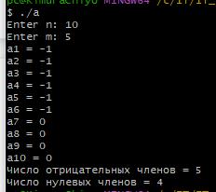

1)Подключена библиотека iostream  
2)Использовано пространство имён std  
3)Код занесён в функцию main  
4)Инициализация p и k происходит во время объявление  
5)Ввод n и m разделён на два cout/cin  
6)Исправлена логика программы: n может быть больше или равен m, инициализация i происходит в цикле, цикл всего один, потому что добавлено условие на проверку отрицательности и порядку в последовательности(проверятся только до m-того члена)

7)Исправлен вывод каждого члена последовательности и конечных сведений о последовательности(строки занесены в двойные кавычки, одинарные символы в одинарны кавычках, в конечных сведениях добавлен перенос на след. строку for readability)  
8)Оформлено в соответствии с правилами оформления кода

Задача 14. Вычислить 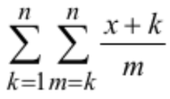  
  
Int main (){

for (k=1; n, k+1)

for (m=l; n)

s+=(x+k)/m;

cout<<S;

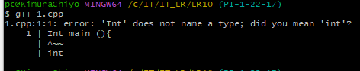  
  
#include <iostream>

using namespace std;

int main() {

    int x, n;

    float s = 0;

    cout << "Input x: ";

    cin >> x;

    cout << "Input n: ";

    cin >> n;

    for (int k = 1; k <= n; k++) {

        for (int m = k; m <= n; m++) {

            s += (float) (x + k) / m;

        }

    }

    cout << s;

    return 0;

}

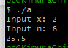

1)Тип main изменён на int(нет типа Int)  
2)Подключена библиотека iostream

3)Использовано пространство имён std  
4)Объявлены переменные x и n(int), объявлена и инициализирована нулём переменная s(float)  
5)Инициализированы x и n с помощью потока cin  
6)Исправлены циклы переменные k и m объявляются внутри цикла, исправлены условия выхода из цикла, добавлены инкременты  
7)Переменная s инкрементируется на функцию от k и m(приведена к float для правильной точности вычислений)  
8)Добавлен return 0;

9)Оформлено в соответствии с правилами оформления кода

Задача 15. Вычислить 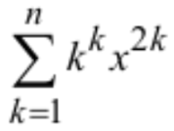

Main()

{int n, k, sp1; float x,p,sum,sp2;

cout<<'n='<<endl; cout<<'x='<<endl;

cin>>x; cin<<n;

p=1; sum=0; sp1=k; sp2=k;

for  (k=1; n,)

{sp1\*=k;

sp2=sqr(x)\*sp2;

p:=p\*sp1\*sp2;

sum+=p;

cout << (sum);}

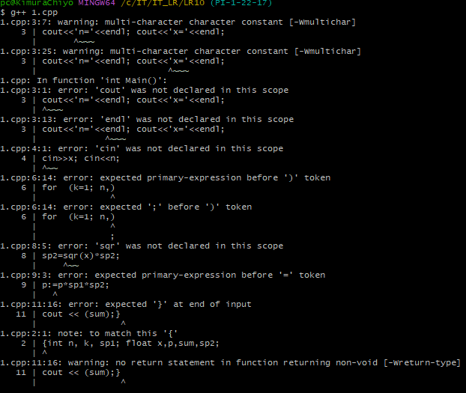  
  
#include <iostream>

#include <cmath>

using namespace std;

int main() {

    int n, sp1;

    float x, sum = 0, sp2 = 1;

    cout << "n = ";

    cin >> n;

    cout << "x = ";

    cin >> x;

    for (int k = 1; k <= n; k++) {

        sp1 = pow(k, k);

        sp2 \*= x \* x;

        sum += sp1 \* sp2;

    }

    cout << sum;

    return 0;

}

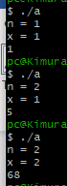  
  
1)Подключены библиотеки iostream и cmath

2)Использовано пространство имён std  
3)Объявление и инициализация k происходит внутри цикла

4)Убрано объявление и инициализация переменной p за ненадобностью

5)Исправлен ввод n и x: строки занесены в двойные кавычки, правильное следование, убраны излишние endl(for readability)

6)Убрана инициализация переменной sp1(она инициализируется функцией pow в цикле(так проще))  
7)Переменная sum инициализирована 0 во время объявления, как и переменная sp2 – единицей  
8)sp2 каждую итерацию цикла увеличивается в x\*x раз (sp2 \*= x\*x)

9)sum увеличивается на sp1 \* sp2(sum += sp1 \* sp2), а не на p  
10)Убраны скобки вокруг sum во время вывода(можно было оставить и в скобках, но непонятно зачем, так что for readability)

11)Добавлен return 0;  
12)Оформлено в соответствии с правилами оформления кода